Электронный модуль Призма 2,0 (А 90).
eMMC_FLASH

CPU RK3568
4 ядра Cortex®-A55 64 бит до 2 ГГц
ОЗУ (LPDDR4 32-бит)

Recover_Key
MICRO-SD
USB 2
Led индикаторы
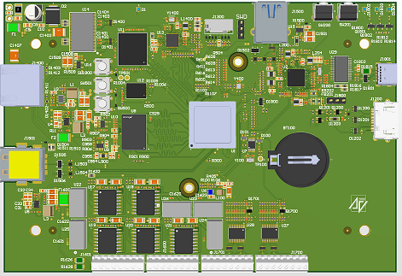
USB 3
GPI8
DI/8DO O

HDMI
LPDDR4/LPDDR4x
4 порта RS 485

Ethernet

